1. 以管理员权限打开landi_win_drivers_v****.exe安装文件，

如：landi_win_drivers_v2.8.15_Build20180807这个版本；如图1

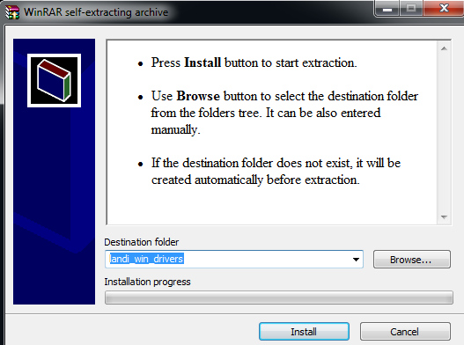

图1

1. 点击“Install”开始安装，安装程序会在与EXE同级目录下解压出landi_win_drivers文件夹；关闭弹出的界面，如下图2

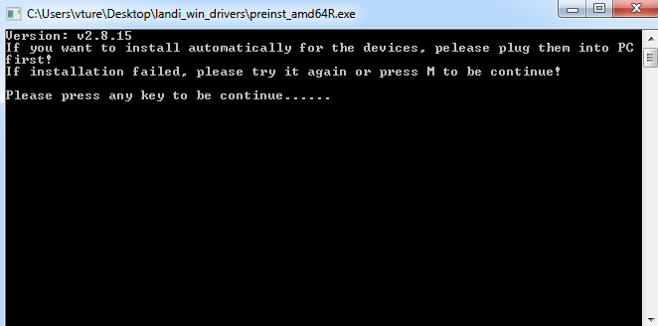

图2

1. 进入landi_win_drivers文件夹里，找到“deleteDriverFile”目录并进入，如图3

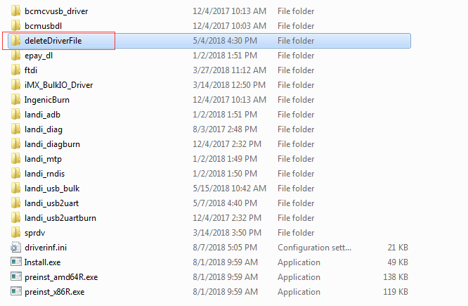

图3

1. 双击admin.reg这个文件，并点击“Yes”如图4

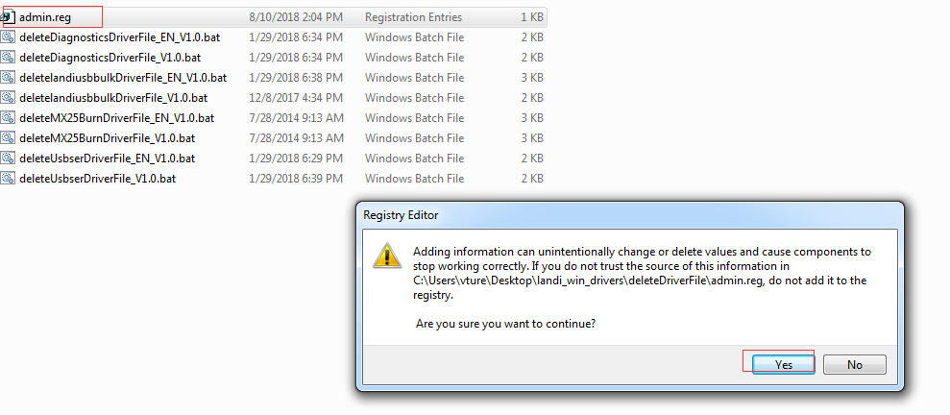

图4

1. 打开“C:\Windows\System32\DriverStore”这个路径（是不是在C盘，这个要看系统是不是安装在C盘上），在“FileRepository”文件夹点鼠标右键，并点击“Gain administartator rights”，此时会弹出一个控制台窗口，等窗口自动关闭后才进行下一步操作。如图5

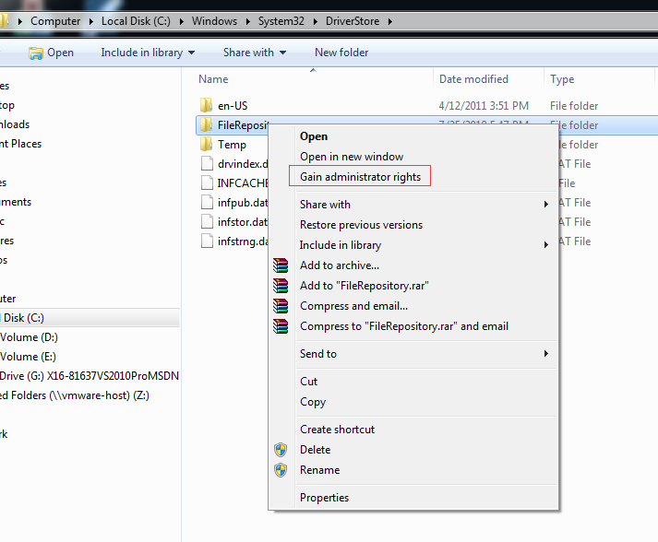

图5

1. 再回到“deleteDriverFile”目录下，并以管理员权限打开“deleteUsbserDriverFile_EN_V1.0.bat”。按界面提示，按回车键。
2. 完成之后再重启电脑；再以管理员权限运行landi_win_drivers_v****.exe安装文件并安装,安装完成重启生效。